**NO- test fredag vecka 46**

Ni ska kunna följande:

•Kunna ge exempel på två nedbrytare (t.ex. daggmask, gråsugga, tvestjärt, tusenfoting, svampar och bakterier) och förklara vad som händer när ett djur dör i skogen.

•Kunna rita en näringskedja som finns i skogen.

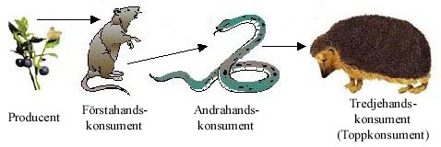

•Kunna ge exempel på två rovdjur (köttätare) och två bytesdjur (växtätare).

•Kunna ge exempel på 2 lövträd, 2 svampar, 2 mossor och 2 fåglar.

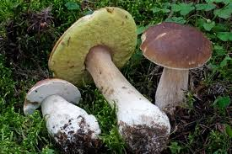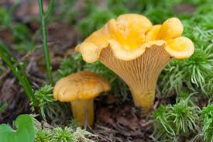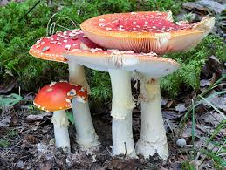

Karl-Johan svamp                      Kantarell                                  Röd flugsvamp

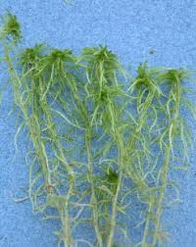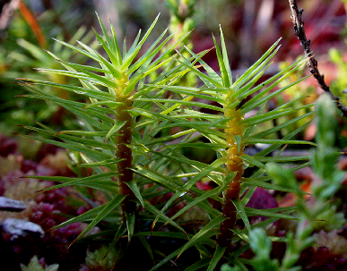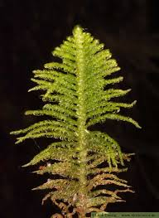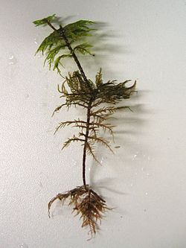

Vitmossa                     Björnmossa                    Kammossa      Husmossa

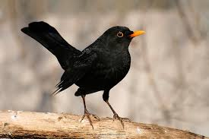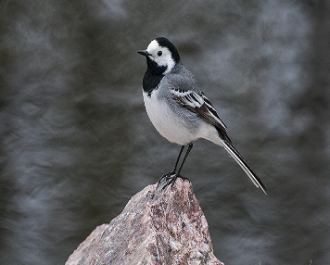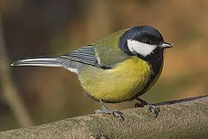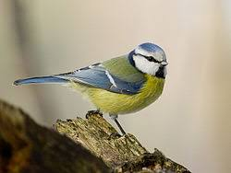

Koltrast                               Sädesärla                 Talgoxe                   Blåmes

•Kunna ge exempel på vad människan använder skogen till (t.ex. virke/ plankor, papper, möbler, husbyggen, svamp- och bärplockning, jakt och friluftsliv).

•Kunna att vi har tre typer av skog i Sverige barrskog, lövskog och blandskog.

•Kunna förklara vad som menas med allemansrätten (huvudregeln ”Inte störa och inte förstöra”. Handlar om regler när vi är ute i naturen, människan har både rättigheter och skyldigheter).

•Kunna att växter får sin energi med hjälp av fotosyntesen (formel: koldioxid + vatten + solljus → druvsocker + syre)

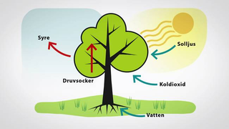

•Kunna förklara vad vi använder en kompost till.

•Kunna förklara varför vissa fåglar flyttar till varmare länder under hösten och vintern (det beror på födan (vad fågeln äter), fåglar som äter frön kan t.ex. stanna kvar i Sverige på vintern).

•Kunna ge exempel på hur frön kan spridas (t.ex. vind, vatten, djur och vinterståndare).

•Kunna förklara varför lövträden tappar sina löv på hösten.

•Kunna ge tre exempel på skillnader mellan en gran och en tall.

•Kunna förklara vad som menas med klorofyll.